**Сушко Катерына (Szuszkowa Katerzyna)**

11 июля 1811 г – отпевание, умерла в возрасте 104 года (родилась около 1707 г) (НИАБ 136-13-919, лист 23, №15/1811-у (ориг)).

**НИАБ 136-13-919:** Лист 23. **Метрическая запись №15/1811-у (ориг).**

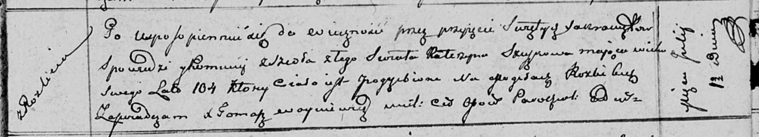

Осовская униатская церковь. 11 июля 1811 года. Метрическая запись об отпевании.

Szuszkowa Katerzyna – умершая, 104 года, с деревни Разлитье, похоронена на кладбище деревни Разлитье.

Woyniewicz Tomasz – ксёндз.